**Dokumentationsnachweis**

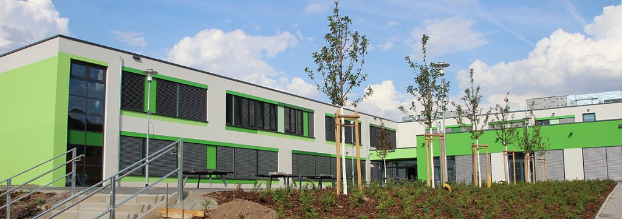Staatliche Regelschule Franzberg

Bahnhofstraße 8

99706 Sondershausen

Telefonnummer: 03632/667420

E-Mail: [rs-franzberg-sdh@t-online.de](mailto:rs-franzberg-sdh@t-online.de)

**Projektarbeit 2025/26**

**Folgendes Thema wird im Rahmen der Projektarbeit bearbeitet:**

____________________________________________________________________________________________________

**Schüler:**

____________________________________________________________________________________________________

**Folgendes Produkt soll dabei entstehen:**

______________________________________________________________________________________________________________________________________________________

**Der betreuende Lehrer /Außenbetreuer der Projektarbeitsgruppe ist:**

__________________________________________________

Für anfallende finanzielle Aufwendungen, die im Rahmen der Erstellung der Projektarbeit (Material, USB-Stick…) entstehen, ist die Schule nicht verantwortlich.

………………….. ………………….. …………………..

Schulleiter Erziehungsberechtigte Schüler

**Ablauf der Projektarbeit zum Realschulabschluss 2025 / 2026**

|  |  |  |
| --- | --- | --- |
| **Zeitraum** | **Aufgaben** | **erledigt** |
| **August 2025** | **Elternabend**  (Vorbereitung, Themen, Gruppen, Durchführung, Anforderungen, Bewertung, Präsentation) **§ 47a Projektarbeit**  Verantwortlichkeit (V): Klassenlehrer |  |
| **September- November 2025** | * Themenwahl und Gruppenfindung (mind. 3 Personen) * Suche eines betreuenden Lehrers   V: Schüler |  |
| **Dezember 2025- Februar 2026** | * Erfassung der Themen und Gruppenmitglieder * Antrag auf Genehmigung der Themen (Abgabe bis 13.12.24!)   V: Schüler, Schulleiter   * Ausgabe der der genehmigten Themen mit den Halbjahreszeugnissen   V: Klassenlehrer |  |
| **März- April 2026** | * Konkretisierung des Themas mit individuellen Arbeitsaufträgen * Konsultation mit dem Betreuer   V: PA-Gruppe, Betreuer, Eltern |  |
| **April 2026** | * Hinweise zur Erarbeitung der schriftlichen Arbeit * Gliederung und Zeitplan erstellen * Konsultation mit dem Betreuer |  |
| **Mai bis September 2026** | **Arbeitsphase** |  |
| **September 2026 bis Dezember 2026** | **Konsultationen + Arbeitsphase + Produkt**   * Abgabe der schriftlichen Arbeit zur Kontrolle **bis zu den Weihnachtsferien**   V: PA- Gruppe, Betreuer |  |
| **Januar 2027** | * Abschluss der Korrekturen * Zusammenfügen der einzelnen Teile |  |
| **Februar 2027** | * Fertigstellung der Arbeit * Binden der Arbeit * Abgabe der gebundenen Arbeit + Unterlagen + Produkt + Stick mit digitaler Version d. Arbeit   V: PA- Gruppe |  |
| **März 2027** | * Bekanntgabe der Bewertung für den **schriftlichen Teil**, das **Produkt** und den **Prozess** * Vorbereitung der Präsentation |  |
| **März / April 2027** | **Präsentationen der Projektarbeit** |  |

Ab August/ September steht den PA-Gruppen wöchentlich der PC-Raum in einer Stunde pro Woche zur Verfügung, ausschließlich mit Lehrkraft. Termin wird über Vertretungsplan bekanntgegeben.

Die Konsultationen werden in Absprache mit dem Betreuer auf Initiative der PA-Gruppe durchgeführt. 5 Pflichtkonsultationen sind für die Projektarbeitsgruppen bindend.

Die Nachweisführung zu den Konsultationen und anderen Aktivitäten obliegt der PA-Gruppe.

Die Teilnoten für den Prozess, das Produkt und den schriftlichen Teil der Arbeit werden vom betreuenden Fachlehrer auf der Grundlage der individuellen Leistungen des einzelnen Schülers festgelegt. Die Festlegung der Note für die Präsentation und die Gesamtnote erfolgt durch die Fachprüfungskommission.

**Teile der Projektarbeit**

1. **Prozess**

Besteht aus:

* Konsultationen mit Lehrkräften im schulischen Umfeld
* Einhaltung von Terminen, Eigeninitiative, Umsetzung von Hinweisen
* schriftlicher Dokumentation der Teilschritte durch den Schüler (Führen der Nachweise)

1. **Produkt mit schriftlicher Dokumentation**

Am Ende der Projektarbeit entsteht ein Produkt und die dazugehörige schriftliche Dokumentation seiner Teilschritte.

* 1. **Beispiele für gegenständlich- praktische Projekte**
  + Geocacherunde
  + Hochbeet
  + Unterrichtsstunden
  + Ausstellung
  + Videofilm
  + Projekttag
  + Modell
  + Aufführungen
  + Workshop
  + …

Das Produkt soll sinnvoll einsetzbar sein. Zu berücksichtigen sind hierbei die Art des Produktes und dessen Anforderungen sowie die Zielgruppe.

* 1. **Schriftliche Dokumentation des Projekts**

Aufbau

* Deckblatt
  + Thema der Arbeit, kreative Gestaltung zum Wecken des Interesses
  + Klasse
  + Schuljahr
  + Betreuer
  + Verfasser
* Inhaltsverzeichnis
  + Automatisch erstellt
  + Schriftart Arial
  + Kapitel dem Verfasser zuordnen (Schriftgröße 12)
  + nur arabische Ziffern
  + Unterpunkte nur, wenn mindestens 2 vorhanden sind (z.B. 2.1, 2.2)
* Einleitung
  + Begründung der Themenwahl/ Zielsetzung
  + allgemeine Aussagen zum Thema
  + Eingrenzung des Themas / Auswahl der Schwerpunkte
  + Beschreibung des methodischen Vorgehens
* 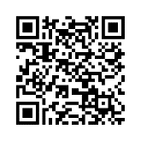Hauptteil
  + Bearbeitung des Themas in einem zusammenhängenden Text
  + Darstellen der Rechercheergebnisse mit entsprechenden Quellen
  + logische Reihenfolge der einzelnen Gliederungspunkte

Erklärvideo zur Quellenangabe

* + Eigenanteil (Interpretation der Quellen, kritische Auseinandersetzung, Wertungen, Auswertungen, Veranschaulichung in Diagrammen oder Übersichten, Umfragen, …)
  + Nummerierung und Beschriftung von Bildern
* Fazit
  + Zusammenfassung der Arbeitsergebnisse in Kurzform (kritisch, gelungen, nicht gelungen)
  + Herstellen eines Bezuges zur Einleitung / Zielsetzung
  + Danksagung an Betreuer / Außenbetreuer
  + Ideen zur Präsentation
* Anhang
  + Quellenverzeichnis (muss nicht pro Schüler einzeln erfolgen; alphabetisch geordnet)
    - Abbildungsverzeichnis
    - Literaturverzeichnis
    - Onlinequellen

**wörtliches Zitieren:**

Zitat in Anführungszeichen, ausgelassene Textstellen mit […] kenntlich machen, Fußnote am Ende des Zitats, Kurzquelle in Fußnote (Bsp.: Mustermann, 2024, S. 12.)

**Bilder/ Grafiken:**

Nummer der Abbildung, Quelle, Zugriffsdatum

**Onlinequellen:**

Verfasser/ Institution (Jahr): Titel, Internetadresse, Zugriffsdatum

* **Bsp.**: Mustermann, Max (2022): Quellen zitieren, https://www.max-zitiert-richtig.de [abgerufen am: 01.08.2024]
* **Kurzquelle**: Mustermann, 2022

**Auch sinngemäße Verwendung von Quellen muss angegeben werden!**

* **Beispiel:** vgl. Mustermann, 2015, S.20

* + Eigenständigkeitserklärung
    - Einmal pro Schüler, persönlich unterschrieben, letzte Seite der Arbeit

Ich versichere, dass ich die vorgelegte Arbeit ohne unerlaubte Hilfsmittel verfasst und keine anderen als die angegebenen Quellen benutzt habe.

Ort, Datum

Unterschrift

* 1. **Äußere Form der schriftlichen Dokumentation**
* DIN A4 Format
* Schriftart Arial
* Schriftgröße
  + Überschriften: 14
  + Unterüberschriften: 13
  + Fließtext: 12
  + Abbildungsbezeichnungen und Kapitelzuordnung: 10
* Zeilenabstand 1,5
* Blocksatz
* 1 Leerzeile zwischen Überschrift und Text
* 1 Leerzeile zwischen Text und Überschrift
* Ränder: links und rechts 3 cm, oben und unten 2 cm
* Deckblatt und Inhaltsverzeichnis ohne Seitenzahlen

1. **Präsentation**

* **Präsentation erfolgt an einem von der Schule festgelegten Termin vor einer Fachprüfungskommission**
* Aufteilung der Präsentation auf ALLE Mitglieder in etwa zu gleichen Teilen
* Präsentation ≠ Vorstellung der Dokumentation
  + Inhalte können sich überschneiden, sollten aber nicht deckungsgleich sein
* rechtzeitiges Prüfen der benötigten Technik
  + Anmeldung für Technik **spätestens 3 Wochen vor Präsentation**
* Teilnahme von Eltern und interessierten Schülern möglich und zum Teil vorgesehen
* kann in außerschulischen Einrichtungen erfolgen
  + Antrag **spätestens 3 Wochen vor Präsentation**

**Nachweis über die Konsultationen**

|  |  |  |  |  |  |
| --- | --- | --- | --- | --- | --- |
| **Datum** | **Thema der Konsultation** | **gestellte Aufgaben bis zur nächsten Konsultation** | **Unterschrift**  **Schüler** | **Unterschrift Betreuer** | **Unterschrift Eltern** |
|  |  |  |  |  |  |
|  |  |  |  |  |  |
|  |  |  |  |  |  |
|  |  |  |  |  |  |
|  |  |  |  |  |  |
|  |  |  |  |  |  |
|  |  |  |  |  |  |